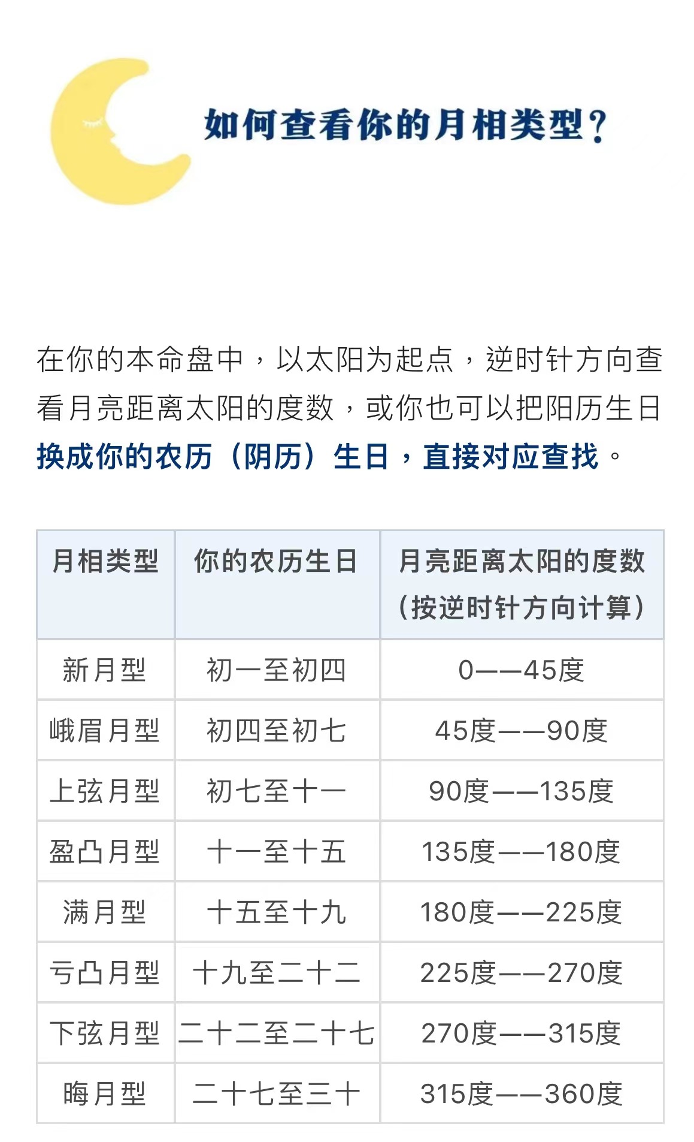

根据太阳和月亮的夹角，我们能看到月亮会有不同的“阴晴圆缺”，而通常会有8种月相变化、也就是8种月相人格。

月亮代表了我们如何去处理和应对现实生活；以及我们从生命早期沿袭的性格和需求。它们停留在我们的潜意识中，通常只有在我们私下里、或者内心很有安全感的时候，才会本能地展现出来。

新月是月相周期的开始，这是日月形成合相、月亮完全被太阳光芒笼罩的时期。就好像精子和卵子刚刚碰到一起，种子开始被孕育一样。 +1

这个时候出生的人是很有生命力的，有着强烈的活力，总想在人生中去进行各种尝试。

虽然喜欢尝试一些新的东西，但他们的方向可能非常不稳定，这个我也要看看、那个我也要试试，今天喜欢这个，明天喜欢那个。

可能会缺乏耐力，不会持续地去做一件事。他不是看准了一个目标就一直走下去，而是好像什么都能吸引他一点儿。

非常认同自己的观念，也会有点以自我为中心，不太能听得进别人的说法。

峨眉月型的人就有这样一种坚强的意志，他可能就像是为了生存、或开创一种新的局面，也要努力奋斗的样子。

需要与束缚自己的过往条件做斗争，比如老旧的经验、家庭的制约、僵化的环境和观念等等。

会为了自己的成长去努力打拼，或者说，其实是很想在这个世界上做出些什么。

上弦月人通常有很强的意志力，也比较有勇气。

会给自己的人生设下明确的目标，然后往这个目标去奋斗。但其实是有一些紧张的，因为要追求目标，就必须采取行动，所以上弦月人无法呈现出特别放松的状态。

上弦月人在出生的时候，可能父母关系不是很和谐，这让他们从小就产生一种念头：我要脱离嘈杂的背景，去实现自己，在更广大的世界让自己成功，过我自己的人生。

无论上弦月人是想摆脱过去、还是他人的影响，他都想建立一个属于自己的东西。

但上弦月人会经历一些内外的矛盾，这个矛盾是很别扭的。

比如太阳在白羊，月亮在巨蟹的上弦月人可能很想实现独立，他的性格就是非常独立的，他的目标也是要去成为第一。但是他的内心又会因为对家庭的留念而产生牵绊，也许是他觉得自己对家人有责任，也许是他想要家庭的温暖、和谐等等，所以他的内心其实有一种较劲儿的感觉。

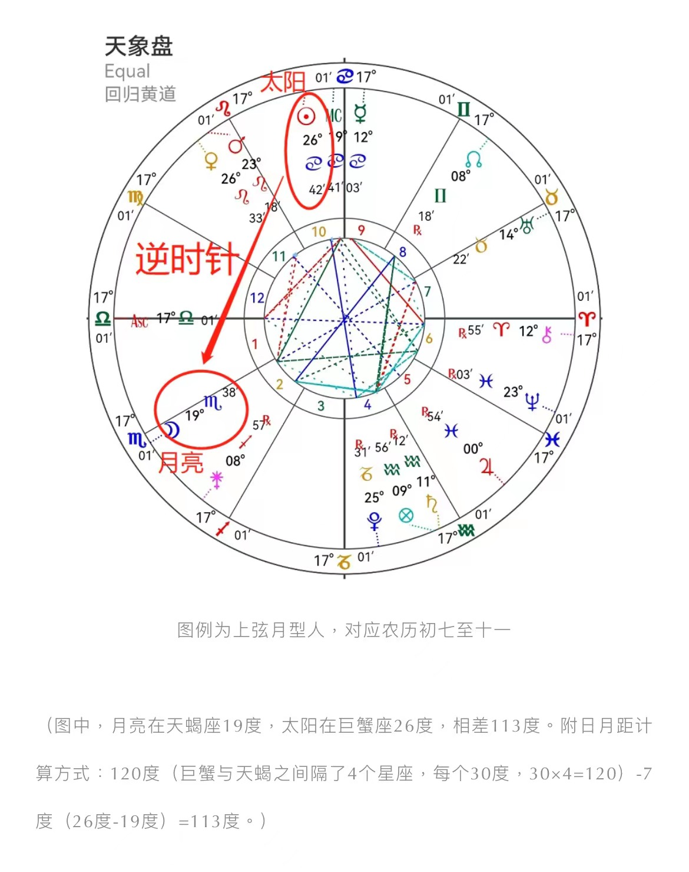

太阳和月亮隔了几个星座，一个星座是30度，隔了4个就是30\*4

盈凸月的人会给人比较柔和的感觉，他们身上会有圆滑、圆融的特质。一般来说，这个时期出生的人也有很强的适应性和稳定性。

他们也渴望做出改进，让自己和他人都变得越来越好。就很稳定的一挂的

接下来就是满月了。满月是新月的种子完全显化的时刻，因此满月的能量是很强的。

满月人的身上有一种强大的力量，推着他们向外展现自己，满月人其实都很张扬，他们的人生也会更加精彩。

另外，满月的人，非常适合研究玄学，他们有灵性

满月是日月对分的状态，所以满月人其实特别看重人际关系，他们会关心别人的需求，而且能够比较公平、客观的去看这个世界。这个特质跟天秤座类似，他们会追求一些平衡、也有一些外交技巧。

满月的人日月都能适当能量

很多满月人不是一开始就能实现自己太阳和月亮两个性格面向的平衡。在生命的早年，他们可能更多地表现出一种性格特质，然后在他人身上看到另一种。

属于双面性格的人

满月过了45度之后，就是亏凸月。这个月相也被称为传播月。在这个阶段，满月的果实成熟了，它的经验和成果需要被看到、被分享出来。

亏凸月的人会带有一些木星和第九宫的特质。就是爱讲大道理，他们会把自己的知识、理想、经验与他人分享出来。这个月相阶段的人其实比较适合做老师、或者类似于传教士、媒体这样的职业。亏凸月的人其实是很大气的，他们不会把自己的经验藏着掖着，他们很喜欢去把他自己的一些理念，经验传输出去，重视与人思想上的交流。也常常愿意关怀他人，是人生的良师益友。

下弦月与上弦月一样，也是一个四分相，它同样代表了某种行动和危机。因为下弦月已经过了满月的个人成就达成阶段，所以它面对的是一个更社会化的环境。

他们的个人目标与这个社会息息相关。因此下弦月人比较容易遇见到社会性的危机。

他们虽然会遵守一些规则，但灵活性方面没有那么强。有自己的一套原则和规则，但常常会发现它们可能与当前的社会环境有所冲突，或是不一定符合社会主流的标准。

如果下弦月人能够处理好自身与社会的关系，他们是很容易在社会上取得成功的，而且通常都很强的领导力。

最后一个月相是晦月，我们来到了月相周期的尾端，与此同时，下一轮月相周期的种子也正在酝酿当中。

这个阶段，月亮越来越接近太阳，它的“光”也越来越小。就是说，虽然月亮还在，但其实它不被看见了。

因此，晦月人是很深刻、很平静的，他们其实不太容易被社会看到，因为他们越来越往自己的内心深处走。（自闭症的基本都是这个阶段的）

往往会称晦月人为“老灵魂”，因为他们能够更好地去理解生命的意义，感悟生死和世间万物的循环。

他们拥有人生的智慧，所以也可能成为哲学家、或思想家。也会为了群体的需要而自我牺牲。他们的人生也总在经历一些离别、失去，似乎很多人、很多事，说走就走，而他们对此是无能为力的。